LINE chatbot

1. 先到LINE Business center申請商用帳號:

申請完後，選擇Messanger API類別

OK後，前往LINE@MANAGER

2. Messenger API 啟用後，就不能再使用LINE@商用帳號真人對話功能:

Enabling the API is a permanent action, and you will no longer be able to use the features listed below.

1-on-1 Chat

LINE@ App

3. 開啟API後，開啟webhook (一定要打開!，我問: 那幹嘛還要有不開的選項? 郭: 不知道，真的很奇怪，因為一定要)

4. 依樣去Heroku申請app (使用github的 fork)

5. 但Heroku可能會造成debug困難，所以可以下載ngrok讓本地的Server變成公開:

https://ngrok.com/

6. line bot app.js: npm install

7. 開啟ngrok解開的執行黨，執行 ngrok http 3000 >> 就可以到轉址到localhost的位址!

改完app.js的post後:

// handler receiving messages

app.post('/', function (req, res) { // 當有人post request來的時候，就把他的body印出來

console.log(req.body);

res.send(); //可回傳空字串即可

})

重新執行node app.js ，ngrok不用重新開啟，他都會keep轉址

8. 在token那邊選擇編輯，將ngrok轉址的https貼到webhook，此時可以在webhook那邊點選verify，此時LINE會發送測試訊息到你的webhook，如下圖

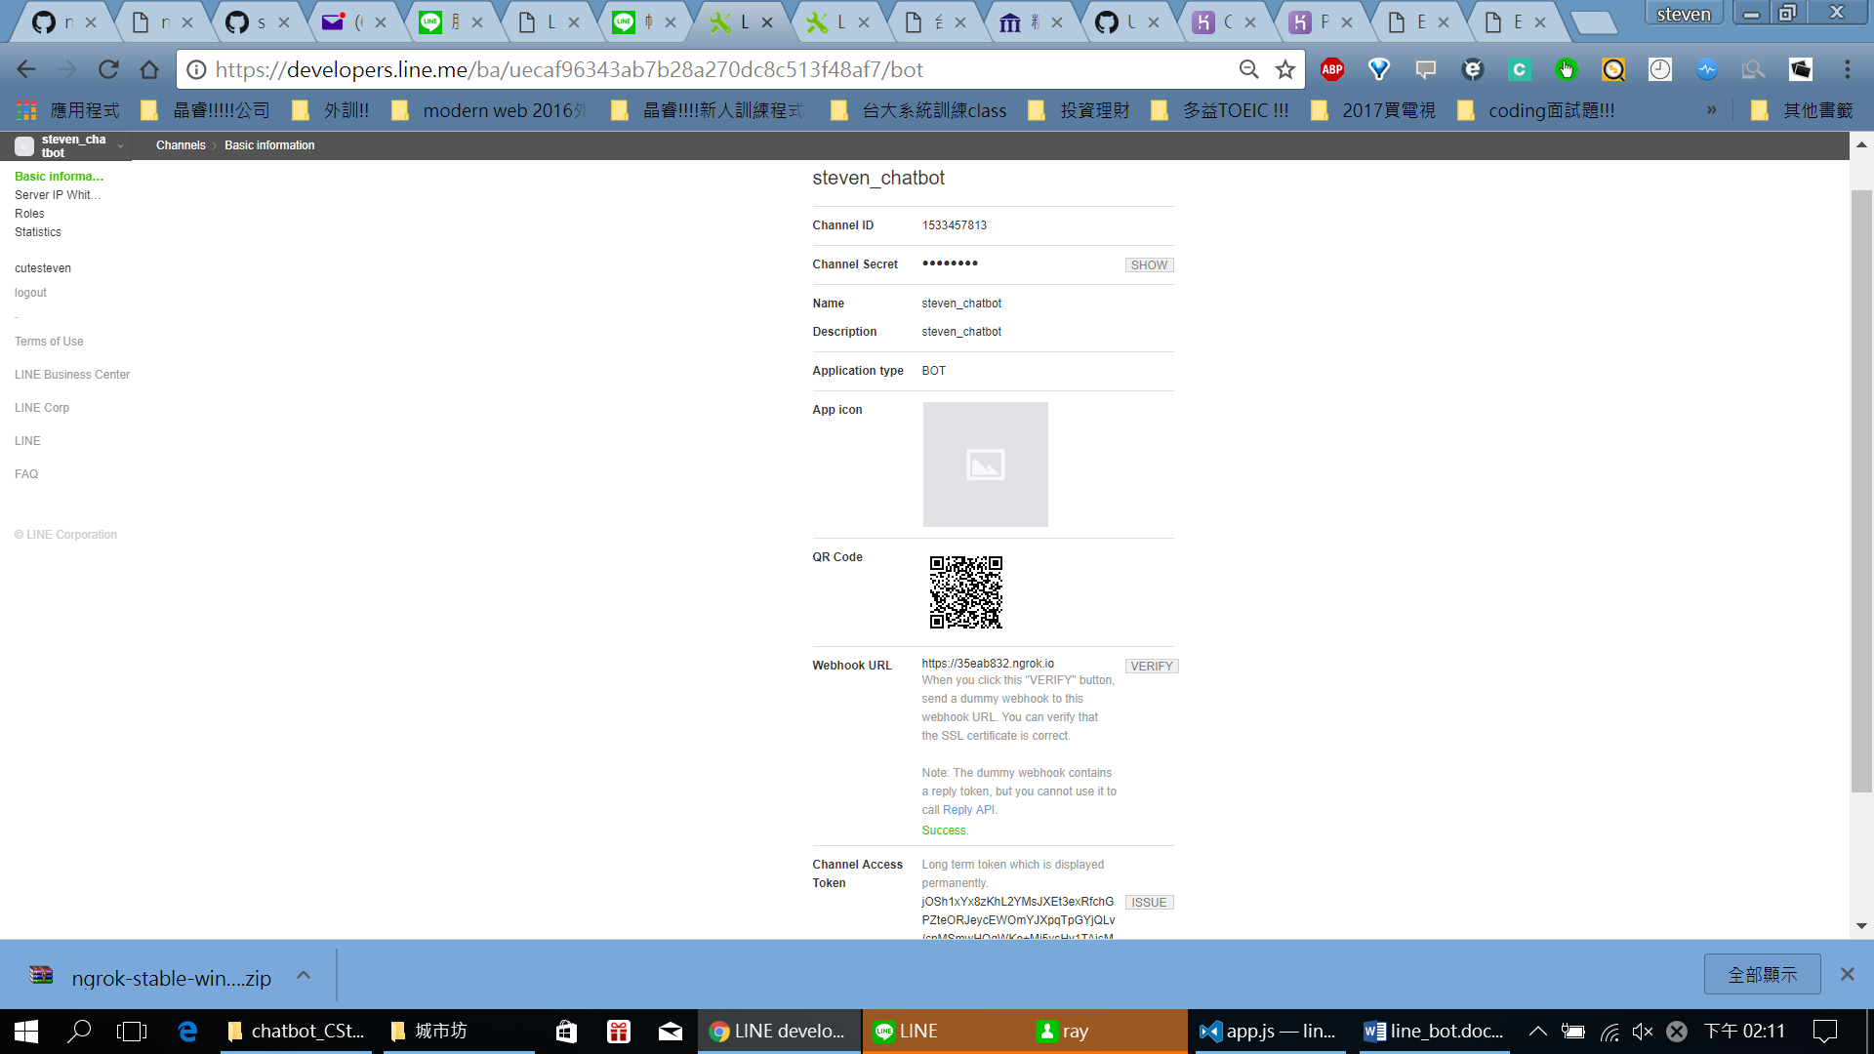

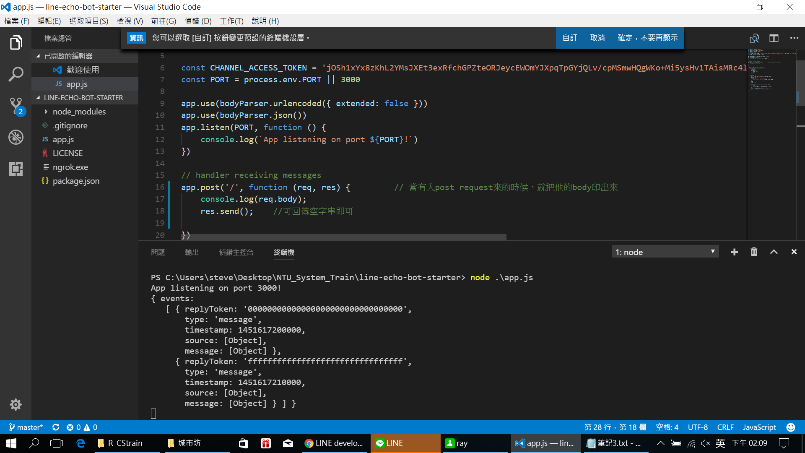

9. 加入好友: 可用上圖的QRcode, 或用左上角的ID

10. app.use(bodyParser.json())

app.post('/', function (req, res) { // 當有人post request來的時候，就把他的body印出來

console.log(JSON.stringify(req.body, null, 2));

// console.log(JSON.stringify(req.body));

res.send(); //可回傳空字串即可

})

11. send message:

Object的結構可以從一開始的post 只console.log(req.body):

看出來，而當然也可以從API Doc看到!!!!

app.post('/', function (req, res) { // 當有人post request來的時候，就把他的body印出來

console.log(JSON.stringify(req.body, null, 2)); // 中間是要放那些字元要被replace調， 2是排版用的(2個tab)

// console.log(req.body); // 如果用此，會發現有的只會呈現Object，要看就要用上面的方法JSON.stringify

let replyToken = req.body.events[0].replyToken

let text = req.body.events[0].message.text

if (text){ // 若收到貼圖不處理(當然你與可以寫)

sendMessage(replyToken, text)

}

res.send(); //可回傳空字串即可

})

// generic function sending messages

// 回傳訊息:

function sendMessage(replyToken, text) {

let body = {

replyToken: replyToken, // 可以縮寫為replyToken (key value同的時候)

messages: [{

type: 'text',

text: text, // 可以縮寫為text，此即

}],

};

let options = {

url: 'https://api.line.me/v2/bot/message/reply',

method: 'POST',

headers: {

'Content-Type': 'application/json',

'Authorization': `Bearer ${CHANNEL_ACCESS_TOKEN}`,

},

body,

json: true,

};

12. API可以從<https://devdocs.line.me/en/#reply-message> 看到

13. 但ngrok在本機關機就不能用了，所以可以部屬到Heroku!!!!

所以push 到git 在江heroku的deploy指到該git，依樣在build log那邊看到deploy的https路徑，再把它貼到Line webhook 做verify就可以用囉!